INFORME TÉCNICO — TALLER SEMANA 9
SQL, Query Builder y Reportes del CRM Proyecto: CRM "Gestión Integral de Negocios" — ALP-365
Docente: Ing. José Daniel Cadenas L. Fecha: 30/09/2026
Estudiante: Rafael M. Valera G.
Cédula:313674441 Sección:A Grupo N°: ____
GitHub: https://github.com/lafapuffs
📌 EVIDENCIA 1 — Capturas de los 2 reportes funcionando (2%)
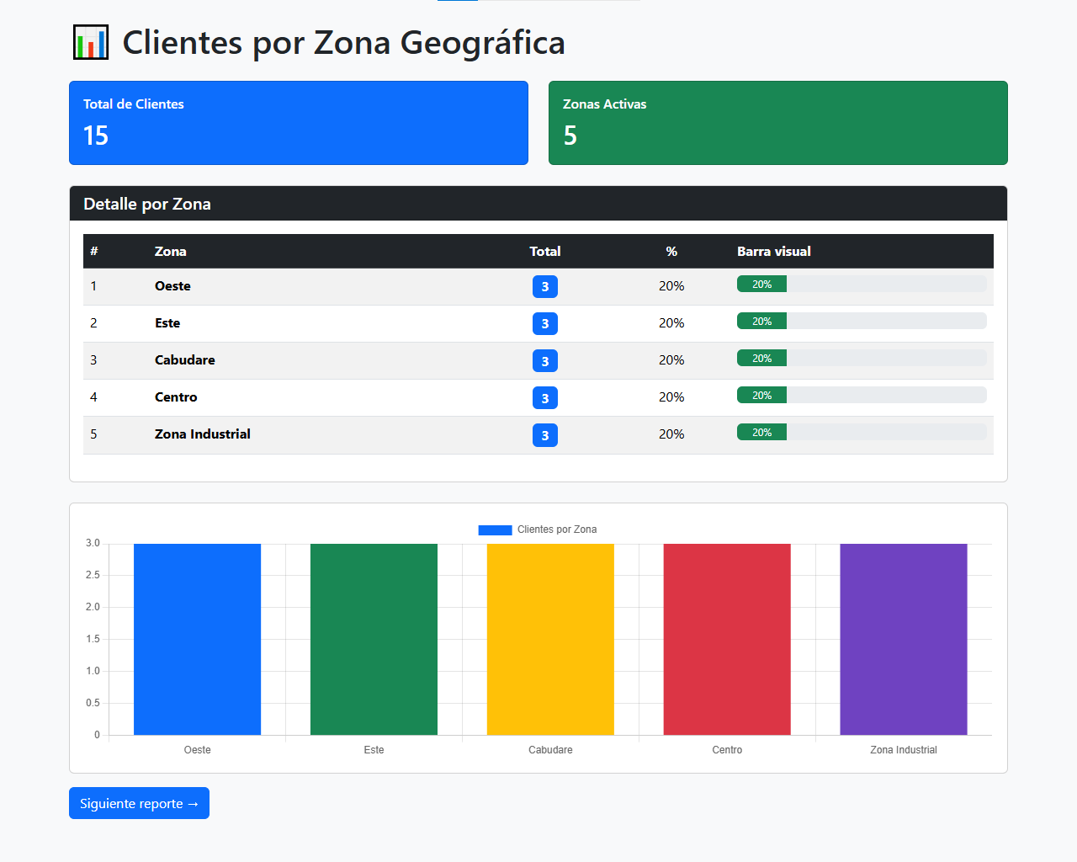
Reporte 1 — Clientes por Zona:

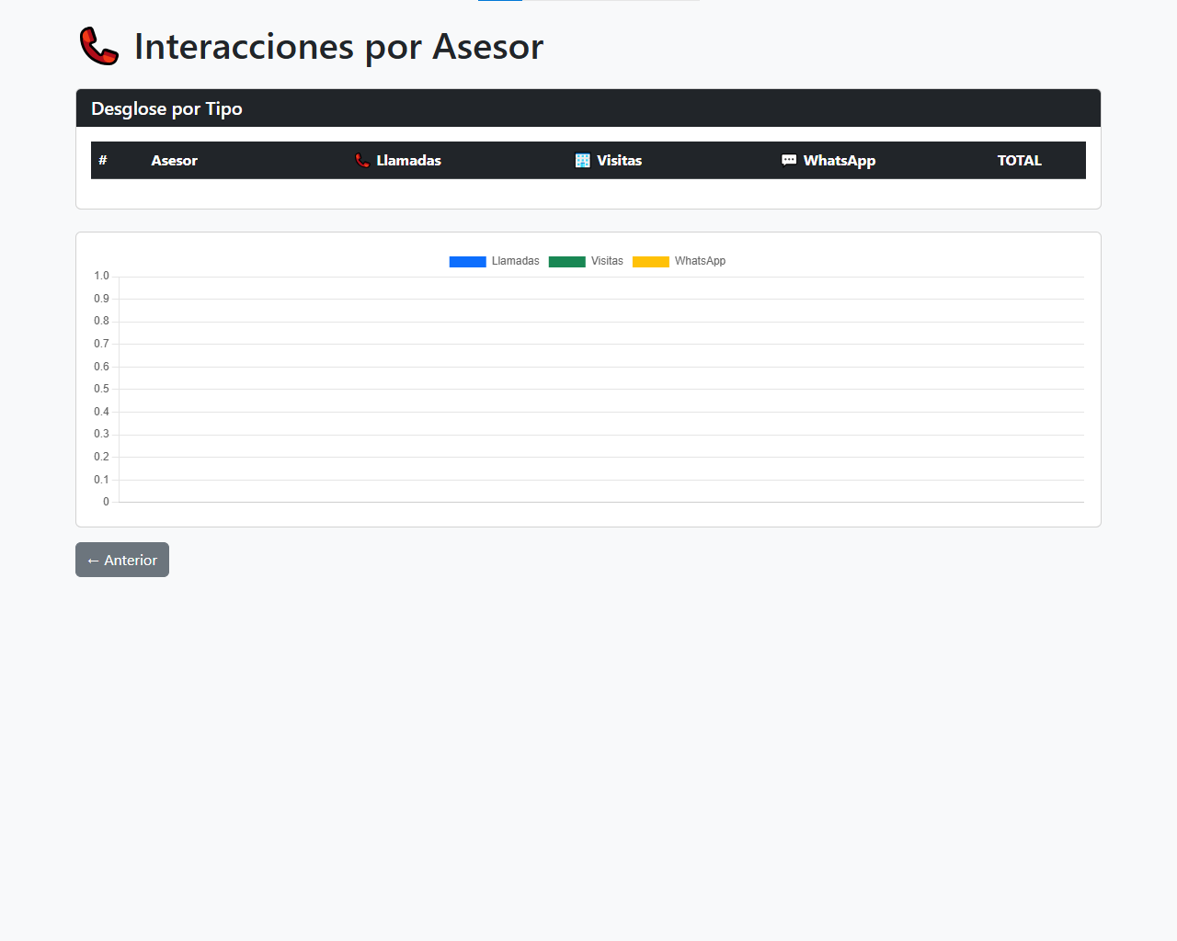
Reporte 2 — Interacciones por Asesor:
📌 EVIDENCIA 2 — Código comentado (%) Copie el método de UNO de los reportes y coméntelo línea por línea: // [PEGAR CÓDIGO COMENTADO AQUÍ]
📌 EVIDENCIA 3 — Respuestas a 3 preguntas conceptuales (6%)
Pregunta 3: _______________________________________________ Respuesta:
Pregunta 7: _______________________________________________ Respuesta:
Pregunta 11: _______________________________________________ Respuesta:
📌 EVIDENCIA 4 — Reflexión breve (150 palabras) (1%) 1. ¿Qué concepto fue más difícil de entender? 2. ¿Cómo se aplican estos reportes al CRM?
📌 EVIDENCIA 5 — Commit en GitHub (0%) [CAPTURA DEL COMMIT]

